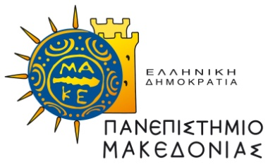

Πανεπιστήμιο Μακεδονίας
Σχολή Οικονομικών και Περιφερειακών Σπουδών
Τμήμα Βαλκανικών Σλαβικών και Ανατολικών Σπουδών

Το Πρόγραμμα Μεταπτυχιακών Σπουδών
Ιστορία, Ανθρωπολογία και Πολιτισμός στην Ανατολική και Νοτιοανατολική Ευρώπη
στο πλαίσιο του Προγράμματος μεταπτυχιακών σεμιναρίων του Τμήματος

διοργανώνει συζήτηση με
τον
Michel Bruneau (Université Paris-Sorbonne):

«Λαοί- κόσμος μεγάλης διάρκειας:
Έλληνες, Ινδοί, Κινέζοι Πέρσες-Ιρανοί,
γεω-ιστορική προσέγγιση»

το Σάββατο 30 Νοεμβρίου 2019, στις 3.00μμ
στην Αίθουσα Συνεδρίων του Πανεπιστημίου Μακεδονίας

Οργάνωση:
ΠΜΣ στην Ιστορία, Ανθρωπολογία και Πολιτισμό της Ανατολικής και Νοτιοανατολικής Ευρώπης
Εργαστήριο Ιστορίας Ανατολικής και Νοτιοανατολικής Ευρώπης
Εργαστήριο Μελέτης του Πολιτισμού, των Συνόρων και του Κοινωνικού Φύλου

